Міністерство освіти і науки України

Національний університет «Львівська політехніка»

Кафедра систем штучного інтелекту

**Звіт**

**про виконання лабораторних та практичних робіт блоку № 5**

***з дисципліни:*** «Основи програмування»

**Виконав:**

Студент групи ШІ-11

Лопатін Володимир Дмитрович

Львів 2024

**Тема:**

Файли. Бінарні Файли. Символи і Рядкові Змінні та Текстові Файли. Стандартна бібліотека та деталі/методи роботи з файлами. Створення й використання бібліотек.

**Мета роботи:**  
Ознайомитися з принципами роботи з файлами в програмуванні, зокрема з текстовими та бінарними файлами, символами й рядковими змінними. Дослідити можливості стандартної бібліотеки для роботи з файлами, навчитися застосовувати методи відкриття, читання, запису та закриття файлів. Розробити власні бібліотеки та інтегрувати їх у програмні проекти.

**Теоретичні відомості:**

* Файли
* Текстові файли
* Бінарні файли
* Стандартна бібліотека
* Створення та використання бібліотек

Файли:

Не був знайомий, на парах отримав базове поняття, дорозібрався через різні ресурси.

Витрачено 40 хв.

Текстові файли:

Уперше зіткнувся в цьому епіку.

Витратив 40 хвилин.

Бінарні файли:

Не мав найменшого поняття.

Витратив 45 хвилин.

Стандартна бібліотека:

Не шарив узагалі.

Для повного розуміння вивчав 45 хвилин.

Створення та використання бібліотек:

Пояснили ChatGPT та викладач на парі.

На повне ознайомлення загалом витратив 1 годину.

**Виконання роботи:**

1. Опрацювання завдання та вимог до програм та серидовища:

**Завдання №1 з ВНС**

«Лабораторна № 6 варіант 19»

Потрібно було ввести текст за допомогою gets(), а потім видалити з нього всі не ідентифікатори.

**Вимоги:**

   створити файл із заданим ім’ям; якщо файл існує – перезаписати його вміст

-       написати код стійкий до різних варіантів вхідних параметрів

-       name – ім’я, може не включати шлях

-       записати у файл вміст стрічки content, прочитати content із стандартного вводу

-       повернути статус операції: Success – все пройшло успішно, Failure – файл не вдалося створити, або збій операції відкриття, запису даних, чи закриття файла.

 - копіювати вміст файла з ім’ям file_from у файл з ім’ям file_to; написати код стійкий до різних варіантів вхідних параметрів, обробити всі можливі варіанти відсутності одного з файлів

-       file_from, file_to – можуть бути повним або відносним шляхом

-       повернути статус операції: Success – все пройшло успішно, Failure – файл не вдалося створити, або збій операції відкриття, читання чи запису даних, закриття файла.

**Завдання №2 з ВНС**

«Лабораторна №8 варіант 19»

Потрібно створити відповідні функції для створення бінарного файлу та запису туди елементів структури «Фільм», потім видалити два елементи з кінця та додати елемент у файл після певного елемента.

**Завдання №3 з ВНС**

**«**Лабораторна №9 варіант 19**»**

Потрібно було створити текстовий файл та додати туди 10 рядків тексту щонайменше, потім треба було скопіювати додругого файлу ті рядки, що не містять повторних слів з першим словом і підрахувати кількість приголосних першого рядка для другого файлу.

**Завдання №4**

«Практичне завдання»

**Вимоги:**

   створити файл із заданим ім’ям; якщо файл існує – перезаписати його вміст

-       написати код стійкий до різних варіантів вхідних параметрів

-       name – ім’я, може не включати шлях

-       записати у файл вміст стрічки content, прочитати content із стандартного вводу

-       повернути статус операції: Success – все пройшло успішно, Failure – файл не вдалося створити, або збій операції відкриття, запису даних, чи закриття файла.

 - копіювати вміст файла з ім’ям file_from у файл з ім’ям file_to; написати код стійкий до різних варіантів вхідних параметрів, обробити всі можливі варіанти відсутності одного з файлів

-       file_from, file_to – можуть бути повним або відносним шляхом

-       повернути статус операції: Success – все пройшло успішно, Failure – файл не вдалося створити, або збій операції відкриття, читання чи запису даних, закриття файла.

Обчислення варто виконувати з використанням проміжних змінних.

Порівняти й пояснити отримані результати.

**Завдання №5**

«Лабораторна 4 з Algotester»

Завдання ввести кількість елементів майбутнього масиву та інше ціле число K, потім ввести всі елементи масиву, видалити з нього всі повтори та відсортувати. Потім треба перенести перші K елементів в кінець і вивести результуючий масив.

**Завдання №6**

# «Лабораторна 6 з Algotester»

Задача полягала в тому, щоб за введеним розташуванням шахових фігур визначити фігури, що будуть атакувати конкретну клітинку.

**Завдання №7**

«Додаткове завдання з Algotester»

Потрібно було знайти початковий ген, маючи два модифіковані, тобто знайти найбільшу спільну послідовність літер у рядку.

1. Дизайн та планова оцінка часу виконання завдань:

**Завдання №6**

Хотів зробити за 3 години.

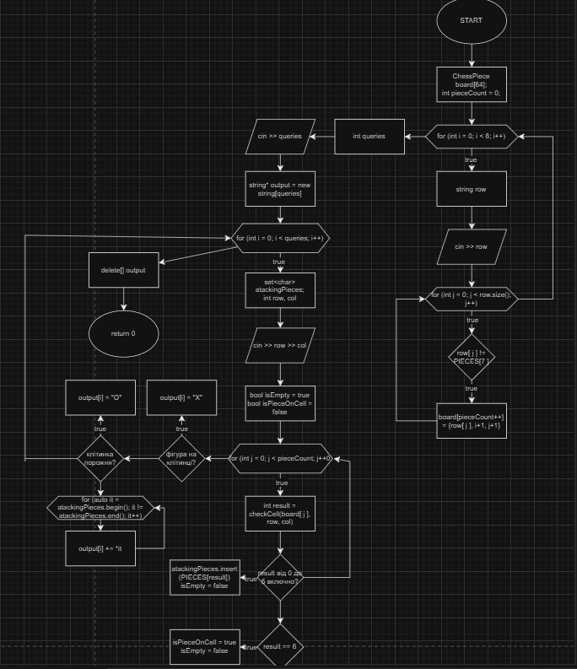

1. Код програм з посиланням на зовнішні ресурси:

**Завдання №1**

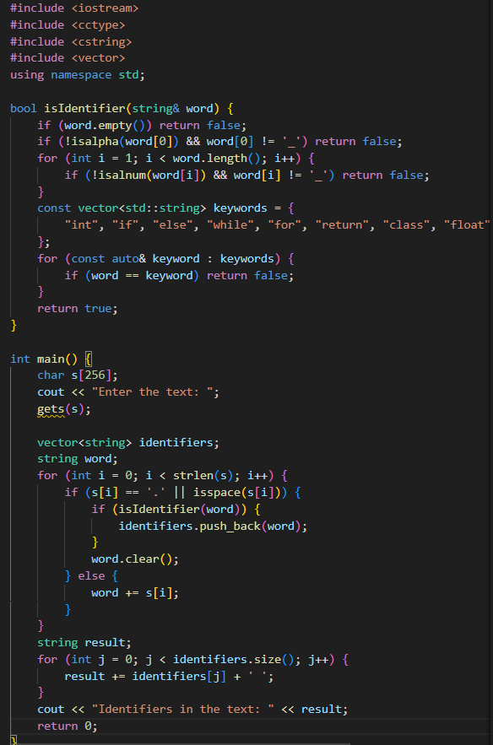

**Завдання №2**

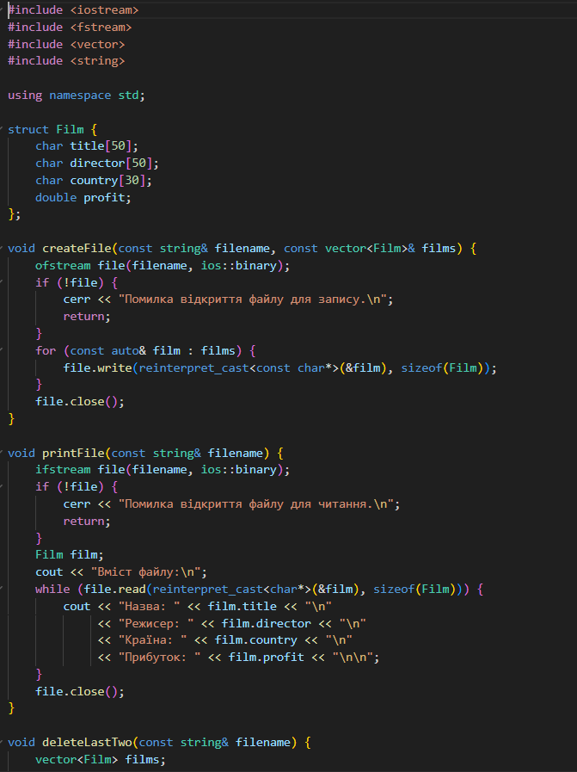

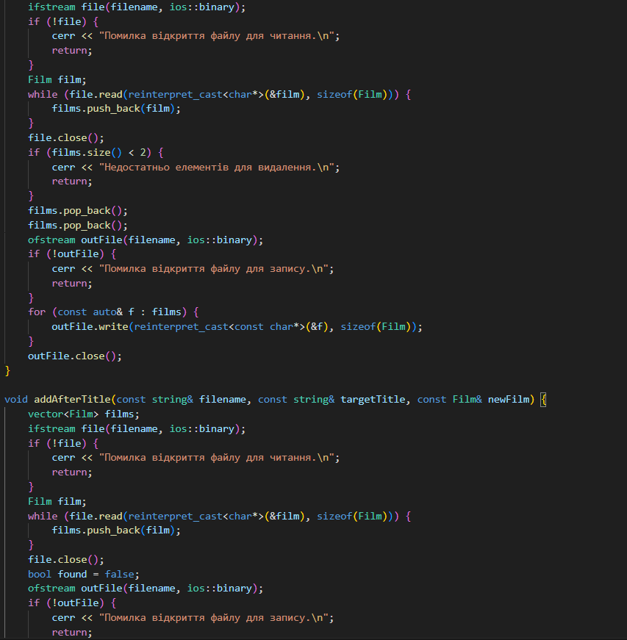

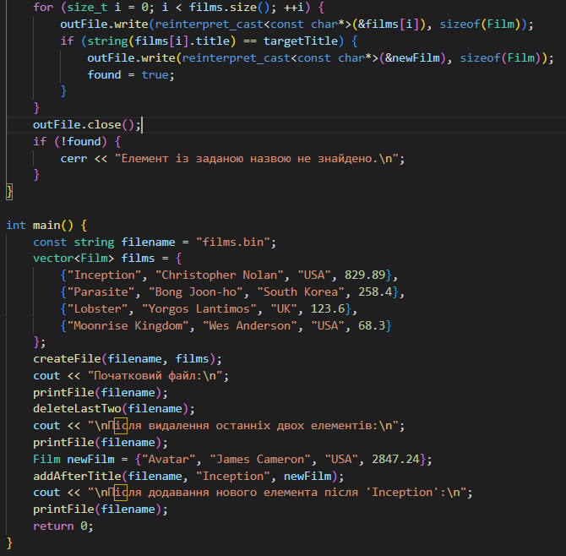

**Завдання №3**

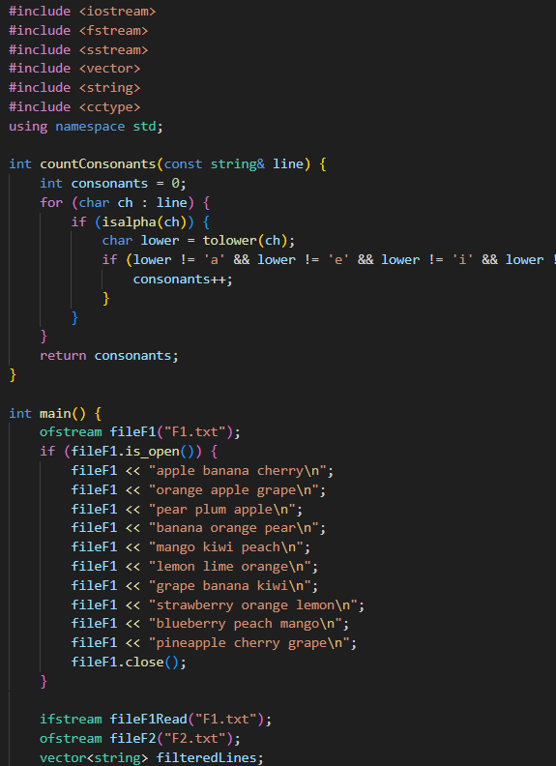

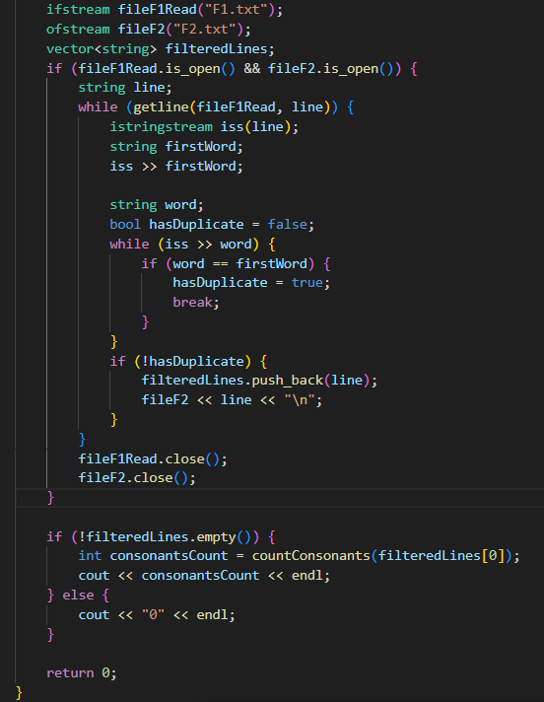

**Завдання №4**

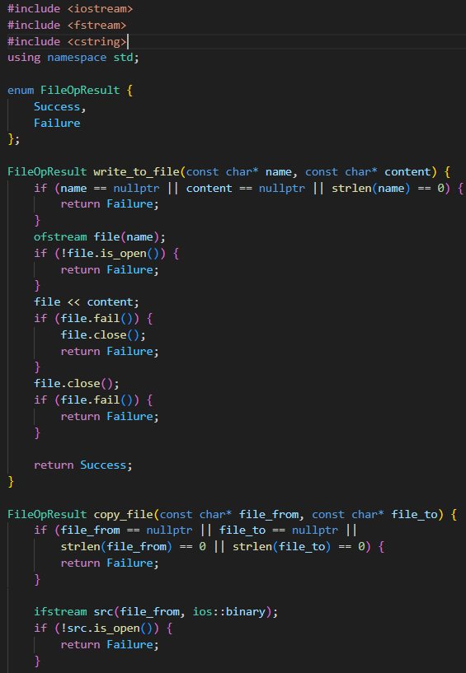

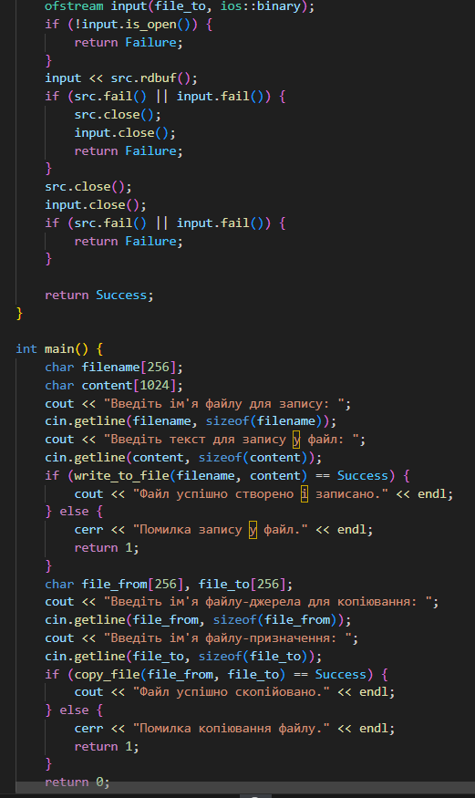

**Завдання №5**

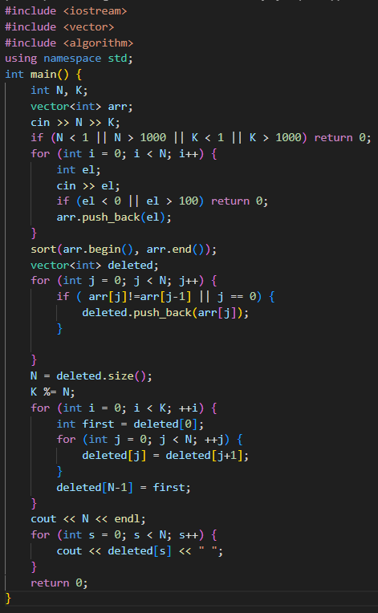

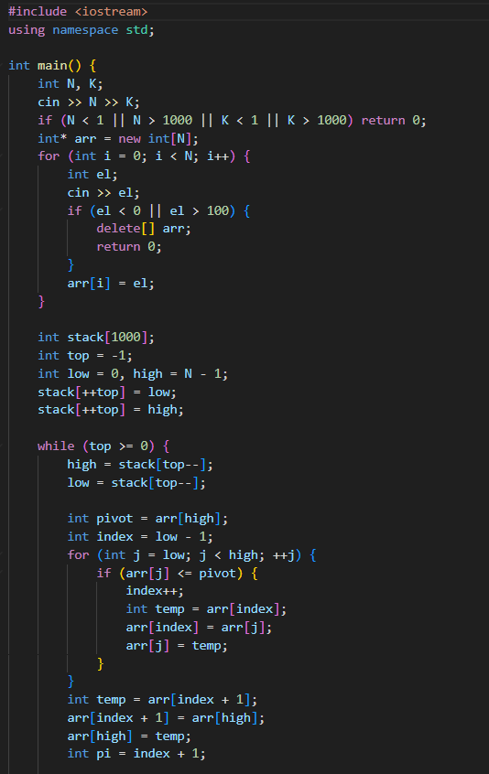

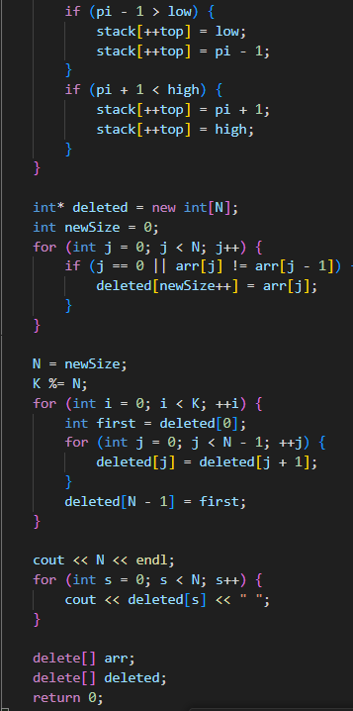

**Завдання №6**

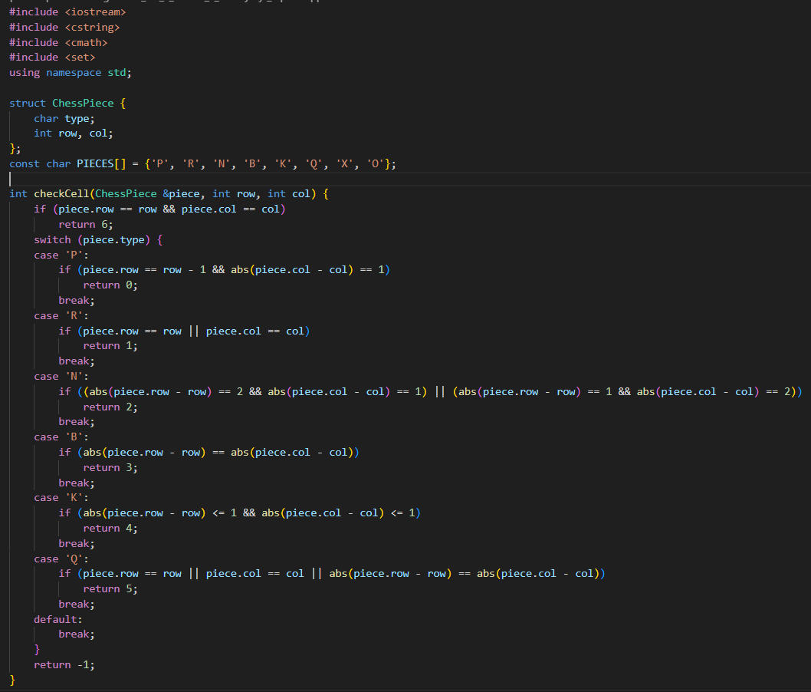

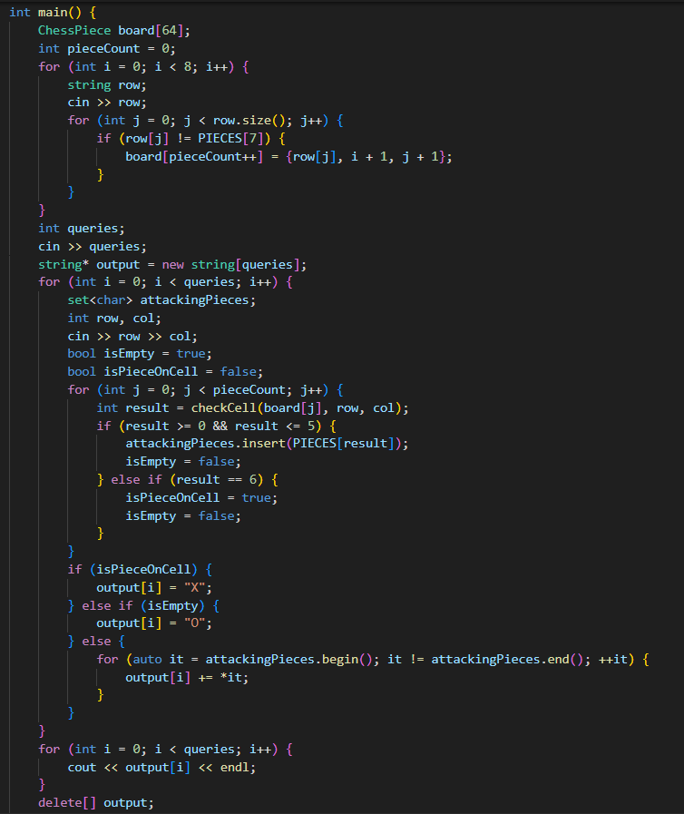

**Завдання №7**

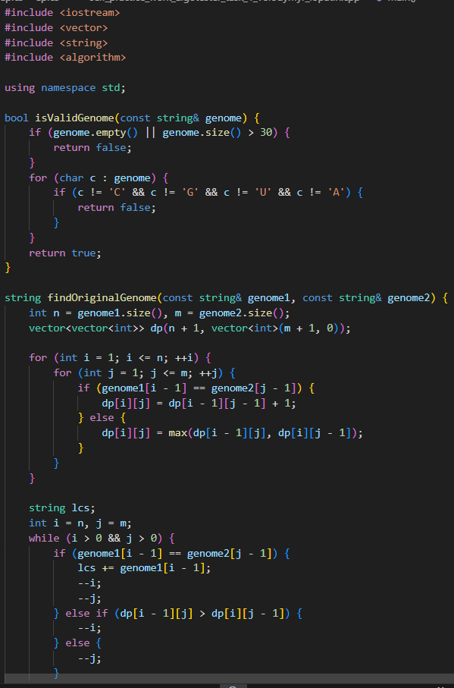

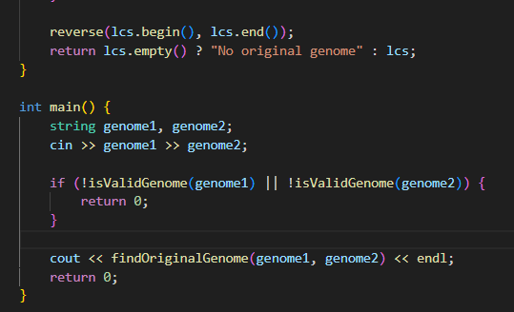

1. Результати виконання завдань, тестування та фактично затрачений час

**Завдання №1**



Витратив 40 хвилин.

**Завдання №2**

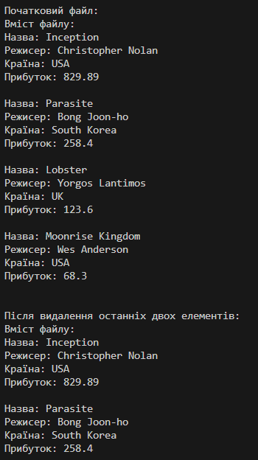

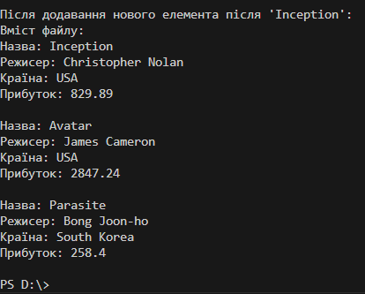

Витратив на завдання близько 1 години.

**Завдання №3**

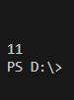

На це завдання пішло 25 хвилин.

**Завдання №4**

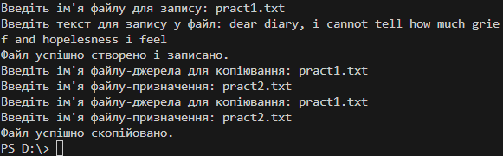

Витратив на завдання приблизно 60 хвилин.

**Завдання №5**

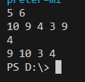

Опрацьовував завдання 2 години.

**Завдання №6**

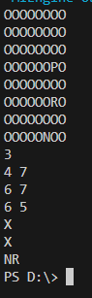

На завдання пішло 5 годин.

**Завдання №7**

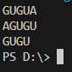

На це завдання пішло 40 хвилин.

**Висновки:**

У ході виконання лабораторної роботи ми ознайомилися з основами роботи з файлами у програмуванні мовою C++. Було розглянуто особливості використання текстових та бінарних файлів, а також роботи з символами й рядковими змінними. Ми навчилися використовувати можливості стандартної бібліотеки C++ для маніпуляції файлами, зокрема методи відкриття, читання, запису та закриття файлів. Практично застосували принципи обробки даних у текстовому та бінарному форматах.

Крім того, у процесі роботи було розроблено власну бібліотеку, що дозволило отримати досвід її створення, структуризації та інтеграції у програмні проекти. Це сприяє підвищенню модульності та повторного використання коду.

Таким чином, мету лабораторної роботи досягнуто. Отримані знання та навички є корисними для створення ефективних і масштабованих програмних продуктів, які працюють із файлами та використовують власні бібліотеки.